附件2

《住宅工程质量品质提升技术标准》DB11/T 2293-2024订购二维码
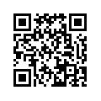

北京城建科技促进会 联系人：陈老师 17744471956

